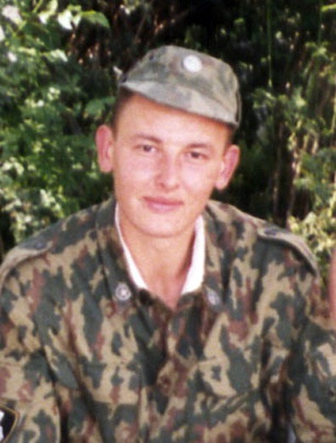
Проце́нко Оле́г Петро́вич - боец Армавирского отряда спецназа «Вятич», младший сержант, Герой России.
Родился - 20 января 1979 года в станице Новолабинская Усть-Лабинского района Краснодарского края.
Погиб - 10 сентября1999, Новолакский район, Дагестан.

(20 января 1979, станица Новолабинская, Краснодарский край — 10 сентября1999, Новолакский район, Дагестан) — боец Армавирского отряда спецназа «Вятич», младший сержант, Герой России.
Родился 20 января 1979 года в станице Новолабинская Усть-Лабинского района Краснодарского края. Окончив школу, поступил в сельскохозяйственный техникум по специальности зоотехник. После завершения обучения призван 4 июля 1998 года в ряды Вооружённых Сил. На призывном пункте сам попросился в спецназ, и поскольку имел спортивные разряды по боксу и дзюдо, его просьба была удовлетворена. После окончания сержантской учебки младший сержант Проценко был направлен в только что сформированный в Армавире отряд специального назначения Внутренних войск «Вятич» на должность снайпера.
Первая командировка была в Карачаево-Черкесию в мае 1999 года в связи с выборами президента республики, вторая — в Дагестан.
5 сентября 1999 года отряд прибыл в Новолакский район, где командованием ему была поставлена задача взять ретранслятор на господствующей высоте 715,3.
10 сентября 1999 года во время боев в Новолакском районе прикрывал до последнего патрона отход армавирского отряда спецназа, получил серьезное ранение, не мог самостоятельно передвигаться. Когда был окружен группой боевиков, подорвал их и себя гранатой.
Всего в тот день армавирский спецназ потерял 34 человека, и еще были ранены 90 человек — каждый второй боец.
Указом Президента России № 1745 от 30 декабря 1999 года младшему сержанту Олегу Петровичу Проценко посмертно присвоено Звание Героя Российской Федерации.
Приказом министра внутренних дел РФ навечно зачислен в списки личного состава части.
Похоронен в городе Курганинск (Краснодарский край).
Памятная мемориальная доска на здании школы, в которой учился Герой
Памятная мемориальная доска на здании техникума, в котором учился Герой
Фотография на монументе, посвященном Героям Советского Союза и России, в Усть-Лабинском районе
Именем Героя названа одна из улиц города Курганинск Краснодарского края…
Светлая память!
